Enkel implementering av säkerhetsfunktioner
B&R möjliggör CANopen Safety på sina X90-säkerhetsstyrenheter
B&R förenklar implementeringen av säkerhetsfunktioner på mobila maskiner genom att utrusta sina X90-säkerhetsenheter med CANopen Safety-protokollet.

CANopen Safety tillhandahåller säker dataöverföring i enlighet med SIL 2 och uppfyller ett betydande krav för maskinsäkerhetscertifiering.
Direkt och säker anslutning av externa enheter
CANopen Safety är tillgängligt via en enkel programuppdatering och kräver ingen ny styrningshårdvara. Efter mjukvaruuppdateringen kan CANopen Safety-enheter som joysticks anslutas direkt till befintliga B&R X90-styrenheter.
Enheter anslutna via CANopen Safety är konfigurerade i Automation Studio-teknikmiljön. Med de färdiga mjukvarukomponenterna som tillhandahålls av B&R behöver man inte göra något traditionellt programmeringsarbete.

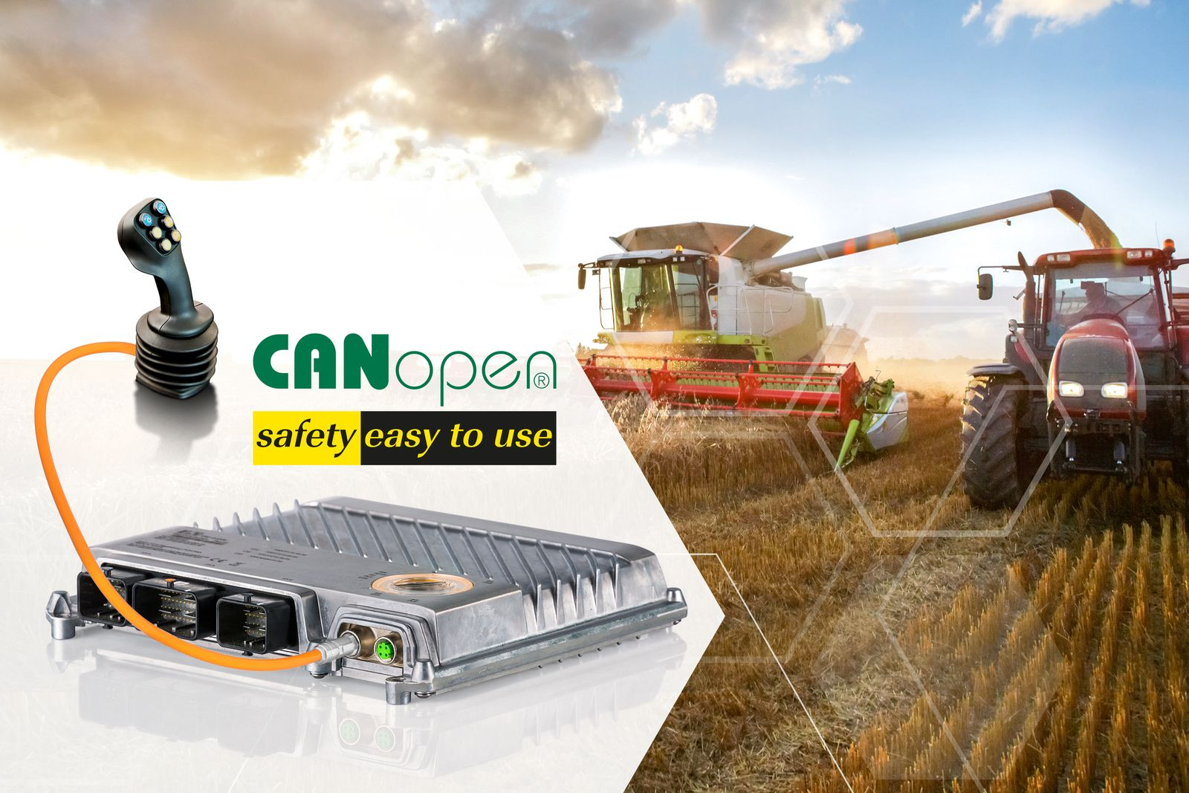
B&R förenklar implementeringen av säkerhetsfunktioner på mobila maskiner med CANopen Safety-protokollet.

About B&R
B&R, a division of ABB Group, is a global leader in industrial automation headquartered in Austria. B&R combines state-of-the-art technology with advanced engineering to provide customers in virtually every industry with complete solutions for machine and factory automation, motion control, HMI and integrated safety technology. With Industrial IoT communication standards including OPC UA, POWERLINK and openSAFETY as well as its Automation Studio software, B&R is constantly redefining the future of automation engineering. The innovative spirit that keeps B&R at the forefront of industrial automation is driven by a commitment to simplifying processes and exceeding customer expectations.
For more information, visit www.br-automation.com.

